Лабораторная работа №8
Хранимые процедуры

Цель: научить создавать и вызывать пользовательские хранимые процедуры, а также передавать в них параметры.
Определите количество системных хранимых процедур.
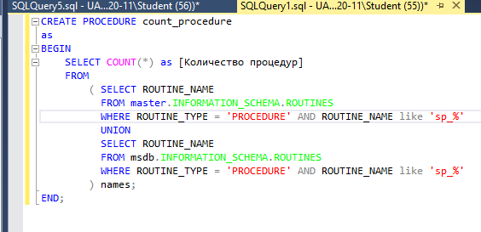
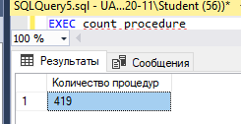

Определите время года для заданной даты: осень, зима, весна или лето.
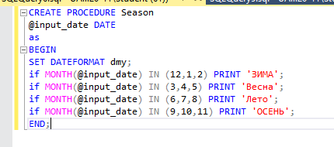
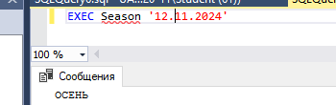

Известна дата рождения пользователя. Проверить, исполнилось ему или нет полных 16 лет.
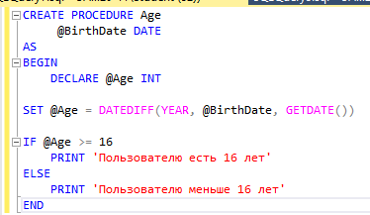
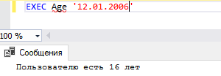

Установить, является ли строка символов адресом электронной почты. Сделайте так, чтобы исходный текст процедуры нельзя было просмотреть. Докажите правильность действий.
